苏州城市学院实验报告
学院 | 计算科学与人工智能学院 |  | 年级专业 |  | 25人工智能 |  | 姓名 | 张佳伟 | 学号 | 2506456052
课程名称 |  | Python程序设计 |  |  |  |  |  |  | 成绩
指导教师 |  | 郁俊杰 |  | 同组实验者 |  | 无 |  | 实验日期 | 2026.4.24

实 验 名 称 | 复合数据类型

- 实验目的
- 掌握列表、元组的使用方法
- 掌握内置函数对列表、元组的作用
- 掌握字典、集合的基本操作
- 能够灵活运用字典、集合进行处理问题

- 实验内容
- 在一次歌舞比赛大会上，邀请了8个评委对5名选手进行评分，选手的得分为去掉一个最高分、一个最低分后，取余下6个评分的平均分。请编写程序完成选手分数的录入，并计算出各个选手的均分，将选手均分打印输出。
选手得分输入样式如下（每行为一个选手的得分）：
9.30,9.00,9.00,9.00,10.00,9.30,9.60,9.40
9.90,9.60,9.40,9.00,9.70,9.20,9.40,9.20
9.30,10.00,9.90,9.50,10.00,10.00,9.80,9.40
输出格式：
9.27
9.42
9.77

- 单词频率统计
接收一段英文文本，返回按单词出现频率从高到低排序的列表（单词和次数组成的元组）。
示例输入：
"hello world hello python"
输出：
[('hello', 2), ('world', 1), ('python', 1)]

- 成绩数据统计
对一组百分制成绩，按照优秀、良好、中等、及格、不及格进行统计分析，要求输出各个等地的人数，占比。一组成绩采用英文逗号分隔，一次性输入。 成绩输入样式如下：
65, 92, 78, 70, 94, 48, 73, 81, 93, 97, 95, 50, 46, 71, 98, 63, 85, 100, 61, 56, 73, 98, 68, 76, 71, 55, 91, 87, 53, 46, 49, 58, 62, 76, 98, 48, 63, 78, 70, 80
结果输出格式：
优秀：10人，占比：25.00%
良好：4人，占比：10.00%
中等：10人，占比：25.00%
及格：6人，占比：15.00%
不及格：10人，占比：25.00%
（2）优秀的分数范围：[90 100]，良好的分数范围：[80 89] ，中等的分数范围：[70 79] ，及格的分数范围：[60 69] ，不及格的分数范围：[0 59] 。

4. 歌唱比赛进行海选活动，歌手分两组，按序号进行投票，第一组歌手编号为1、2、3、4、5，第二组歌手编号为6、7、8、9、10，投票编号为4、7、9、1、2、2、6、2、2、1、6、9、7、4、5、5、7、9、5、5、4。编程找出获得选票的全部歌手序号、第一组获得选票的歌手序号、第二组获得选票歌手的序号。输出的三个数据，均需要按照歌手编号升序排列。
输出结果为：
1, 2, 4, 5, 6, 7, 9
1, 2, 4, 5
6, 7, 9
- 实验步骤和结果
第一题：
代码
print("请输入5名选手的得分：")
for i in range(1,6):
user_input = input()
score = user_input.split(",")
score_list = []
for j in score:
score_list.append(float(j))
max_score = max(score_list)
min_score = min(score_list)
sum_score = sum(score_list)
average_score = (sum_score - max_score - min_score) / 6
print(f"{average_score:.2f}")
截图
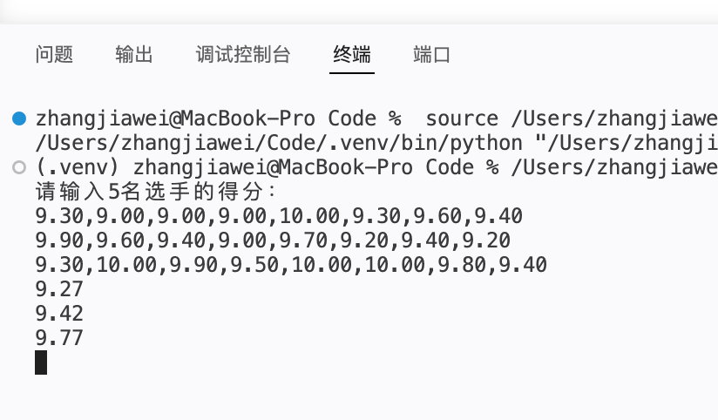
第二题：
代码：
user_input = input("请输入一段英文文本：")
word_list = user_input.split()
counts = {}
for word in word_list:
if word in counts:
counts[word] += 1
else:
counts[word] = 1

counts_list = list(counts.items())
def get_count(element):
return element[1]
result = sorted(counts_list, key=get_count, reverse=True)
print(result)
截图：
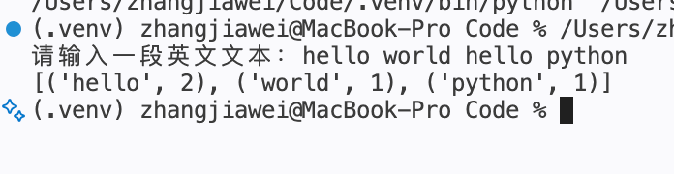
第三题：
代码：
score = "65,92,78,70,94,48,73,81,93,97,95,50,46,71,98,63,85,100,61,56,73,98,68,76,71,55,91,87,53,46,49,58,62,76,98,48,63,78,70,80"
split_score = score.split(",")
list_score = []

for i in split_score:
num = int(i)
list_score.append(num)

count_yx = 0
count_lh = 0
count_zd = 0
count_jg = 0
count_bjg = 0

for j in list_score:
if j >= 90:
count_yx += 1
elif j >= 80:
count_lh += 1
elif j >= 70:
count_zd += 1
elif j >= 60:
count_jg += 1
else:
count_bjg += 1

totle = len(list_score)
print(f"优秀：{count_yx}人，占比{count_yx/totle:.2%}")
print(f"良好：{count_lh}人，占比{count_lh/totle:.2%}")
print(f"中等：{count_zd}人，占比{count_zd/totle:.2%}")
print(f"及格：{count_jg}人，占比{count_jg/totle:.2%}")
print(f"不及格：{count_bjg}人，占比{count_bjg/totle:.2%}")
截图：
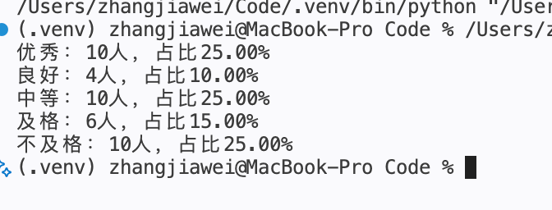
第四题：
代码：
geshou1 = {1, 2, 3, 4, 5}
geshou2 = {6, 7, 8, 9, 10}
toupiao = [4, 7, 9, 1, 2, 2, 6, 2, 2, 1, 6, 9, 7, 4, 5, 5, 7, 9, 5, 5, 4]

all_toupiao_set = set(toupiao)
toupiao_in_geshou1 = all_toupiao_set & geshou1
toupiao_in_geshou2 = all_toupiao_set & geshou2

list_all = sorted(all_toupiao_set)
list_geshou1 = sorted(toupiao_in_geshou1)
list_geshou2 = sorted(toupiao_in_geshou2)

print(list_all)
print(list_geshou1)
print(list_geshou2)
截图：
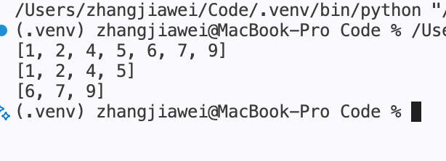
- 实验总结
通过本次实验，我掌握了列表、字典和集合等复合数据类型的应用 ，学会了数据转换与分类统计的逻辑 。在修正报错的过程中，我深刻理解了字符串与元组等类型的区别。这次练习不仅提升了我的编程技能，也锻炼了严谨的逻辑思维能力。

